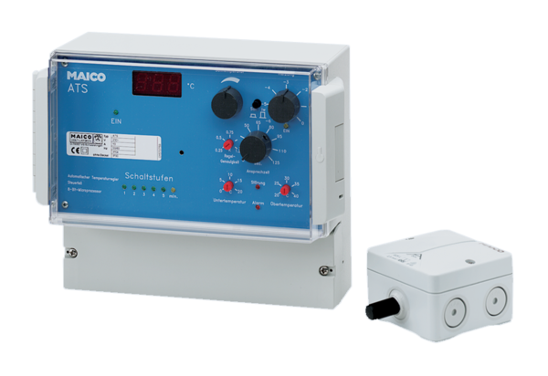Hőmérsékletszabályozó rendszer ATSCsomagolási egység: 1 darabVálaszték: C
Termékszám: 0157.0759Gyártó: MAICO

